特定非営利活動法人日本ノルディックウォーキング協会
ノルディックウォ－キング 指導者養成講習会のご案内
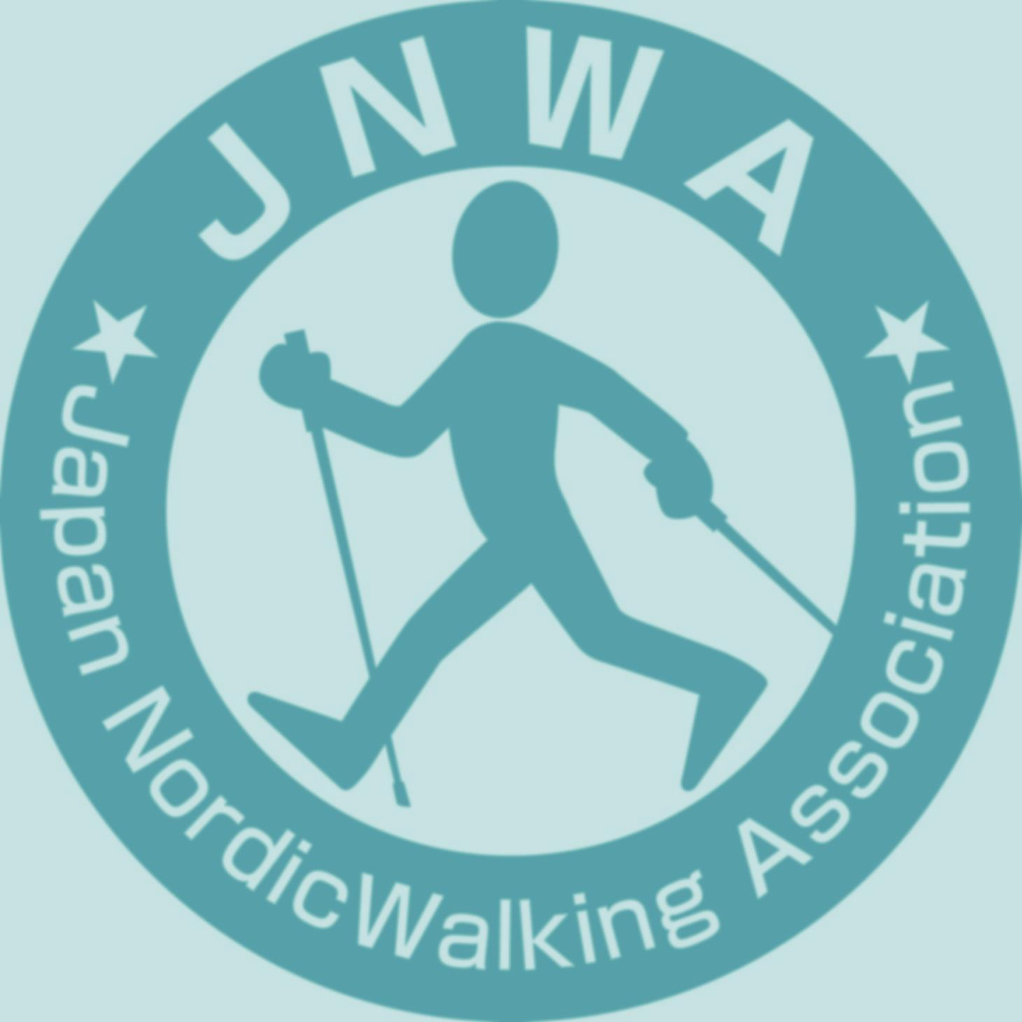
日 程：２０２6年2月28日（土） ９時３０分～１５時３０分
会 場：国立オリンピック記念青少年総合センター（東京都渋谷区）
小田急線「参宮橋駅」より徒歩7分
主 催：特定非営利活動法人 日本ノルディックウォーキング協会
講 師：特定非営利活動法人 日本ノルディックウォーキング協会マスタートレーナー
受講対象：ノルディックウォーキングを経験済みで、普及と指導に意欲のある方
講習費：14,000円（当日徴収します。）
（内訳：講習費7,500円、公認登録料3,000円、初年度年会費2,000円、テキスト代1,500円）
＊受講後、JNWAインストラクターとして登録致します。翌年度以降年会費として3,000円/年をご負担ください。
締め切り：２０２6年2月22日（日）必着 （定員：１0名）
講習スケジュール：9時30分～15時30分
机上講習 1時間 ＋ 実技講習 4時間 （途中休憩あり）
＊当日の状況により講習スケジュールを変更する場合があります。
＊雨天でも屋外歩行します。
持ち物：ノルディックウォーキング専用ポール/筆記用具/飲み物/タオル/着替え
天候によりレインウェアをご用意ください。身体を動かしやすい服装、
履き慣れたシューズにてご受講ください。マスク等各自ご用意ください。

当日の詳細は、お申し込み頂いた方にご案内致します。

特定非営利活動法人日本ノルディックウォーキング協会
〒170-0002 東京都豊島区巣鴨1-25-7
TEL 03-6861-3605 FAX 03-6861-3606
MAIL info@jnwa.org URL http://www.jnwa.org

ノルノルディックウォ－キング 指導者養成講習会 申込書

申込日： 年 月 日
講習日  講習場所 | ２０２6 年 2 月 28 日（土）  国立オリンピック記念青少年総合センター
フリガナ（ローマ字）
氏 名
住 所 | 〒 -
連絡先 | TEL － －  携帯 － －
メールアドレス | ＠
生年月日 | 年 月 日
所属団体
（会社など）
領収証宛名
備 考
指導経歴/保有資格

特定非営利活動法人日本ノルディックウォーキング協会 〒170-0002 東京都豊島区巣鴨1-25-7
TEL：03-6861-3605 FAX：03-6861-3606 MAIL：info@jnwa.org

【個人情報の取り扱いについて】
お預かりしました個人情報につきましては、当協会本部事務局及び各事務局からのご案内（以下のとおり）のみ使用致します。
・協会活動情報の発送・各種イベントや講習会開催等のお知らせ・指導者派遣依頼・年会費納付依頼・その他

